Тренировочный вариант № 1 9 класс

1.Какие два из перечисленных понятий используются в первую очередь при описании политической сферы общества?
Федерация; собственность; культура; страта; государство.

Выпишите соответствующие понятия и раскройте смысл любого одного из них. Ответ запишите на отдельном листе, указав номер задания.
2.Запишите слово, пропущенное в таблице.
Виды социальных норм
ВИД | ХАРАКТЕРИСТИКА
Правовые нормы | Формально определенные правила поведения,  установленные либо санкционированные государством
Нормы  ______________ | Правила поведения, в которых выражаются представления людей о добре и зле
3.Сравните выборы и референдум. Выберите и запишите в первую колонку таблицы порядковые номера черт сходства, а во вторую колонку — порядковые номера черт различия:
1) тайное голосование граждан
2) граждане выражают одобрение или неодобрение какого-либо решения, закона
3) голосование за кандидатов на государственные должности
4) правом голоса обладают только совершеннолетние граждане
Черты сходства |  | Черты различия
4.Виталий учится в 8 классе гимназии. Дополнительно он посещает секцию фигурного катания. На какой образовательной ступени находится Виталий?
1) среднее профессиональное образование
2) основное общее образование
3) среднее общее образование
4) начальное общее образование
5.Человека от животного отличает способность

1) проявлять заботу о потомстве
2) использовать предметы, данные природой
3) воспринимать и передавать информацию
4) создавать условия и средства жизни в совместной деятельности
6.Верны ли следующие суждения об этнических группах?
А. Этнос сочетает в себе и биологические, и социальные свойства людей. Б. Этносы формируются только после возникновения государства.
1) верно только А
2) верно только Б
3) верны оба суждения
4) оба суждения неверны
7.Рассмотрите фотографию.
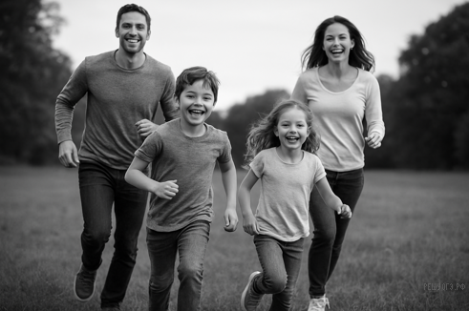
Какой тип семьи (в зависимости от ее структуры/состава) может быть проиллюстрирован с помощью данной фотографии? Используя обществоведческие знания, факты общественной жизни и личный социальный опыт, сформулируйте два суждения о роли (значении) семьи в жизни человека. Кратко объясните каждое суждение. Ответ запишите на бланке ответов № 2, указав номер задания.
8.С Алексеем связался сотрудник банка, в котором у него открыт вклад, и попросил назвать ПИН-⁠код его банковской карточки, объясняя это необходимостью проверить баланс карты.
Объясните, в чем заключается опасность данной ситуации для личных финансов Алексея.
Как ему в данной ситуации следует правильно поступить? Ответ запишите на дополнительном листе, указав номер задания.
9.На предприятии работники выбрали представителей, которые ведут переговоры с работодателем об условиях труда и размере заработной платы. Какую организацию создали работники?
1) политическую партию
2) профессиональный союз
3) орган местного самоуправления
4) благотворительный фонд
10.Верны ли следующие суждения об издержках производства?

А. Переменные издержки зависят от объема произведенной продукции.
Б. К переменным издержкам относится плата за энергию.
1) верно только А
2) верно только Б
3) верны оба суждения
4) оба суждения неверны
11.Во многих странах членам парламента запрещается работать в правительственных учреждениях. В этом проявляется
1) верховенство парламента
2) республиканская форма правления
3) унитарное государственное устройство
4) разделение властей
12.В ходе социологических опросов совершеннолетних жителей страны Z им предложили определить, знание каких отраслей права больше всего нужно человеку (не юристу по специальности) (можно было дать несколько ответов).
Результаты опроса (в % от числа отвечавших) представлены на гистограмме.

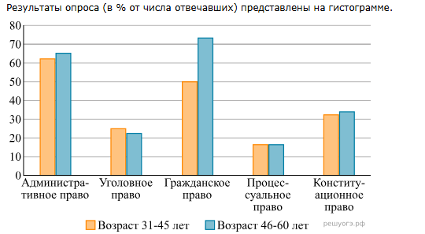
Сформулируйте по одному выводу: а) о сходстве и б) о различии в позициях групп опрошенных. Выскажите предположение о том, чем объясняется: а) сходство; б) различие. Ответ запишите на бланке ответов № 2, указав номер задания.
13.Отрасль права, регулирующая имущественные и личные неимущественные отношения граждан и фирм
1) семейное право
2) административное право
3) трудовое право
4) гражданское право
14.Установите соответствие между примерами правонарушений и видами юридической ответственности, применяемыми в каждом случае: к каждому элементу, данному в первом столбце, подберите элемент из второго столбца.
ПРАВОНАРУШЕНИЯ
А) 30-летний Павел проехал несколько остановок на автобусе, не оплатив проезд.
Б) Гражданин К. регулярно опаздывает на работу без уважительных причин.
В) В здании, которое занимает фирма «Промтовары», пожарная инспекция обнаружила нарушения правил пожарной безопасности.
Г) Елена заявила работодателю, что увольняется с занимаемой должности, и на следующий день прекратила исполнять свои обязанности.
Д) Из-⁠за своей небрежности Виктор нанес ущерб имуществу фирмы, в которой он работает.
ВИДЫ ЮРИДИЧЕСКОЙ
ОТВЕТСТВЕННОСТИ
1) административная ответственность
2) дисциплинарная ответственность

Запишите в ответ цифры, расположив их в порядке, соответствующем буквам:
А | Б | В | Г | Д
15.Согласно российским нормам трудового права, продолжительность рабочей недели для несовершеннолетних работников в возрасте от 16 до 18 лет, которые не учатся, не может превышать

1) 40 часов
2) 35 часов
3) 24 часа
4) 12 часов
16.Верны ли следующие суждения о федеративном устройстве РФ?
А. В совместном ведении Российской Федерации и субъектов Российской Федерации находятся вопросы образования, здравоохранения и социального обеспечения.
Б. В совместном ведении Российской Федерации и субъектов Российской Федерации находятся вопросы предоставления гражданства РФ.

1) верно только А
2) верно только Б
3) верны оба суждения
4) оба суждения неверны
17.В классе учатся школьники разных национальностей и религиозных взглядов. Они вместе готовят концерт ко Дню народного единства: знакомят зрителей с музыкой, национальными костюмами и традициями народов России. Объясните, почему важно: а) уважать культуру и традиции народов России; б) сотрудничать с людьми иной национальной и религиозной принадлежности.
18.Человеческие качества
«Триумфальное развитие западной цивилизации неуклонно приближается к критическому рубежу. Уже занесены в золотую книгу наиболее значительные успехи ее предшествующего развития. И пожалуй, самым важным из них, определившим все остальные достижения цивилизации, явилось то, что она дала мощный импульс к развертыванию промышленной, научной и технической революций. <...> Время от времени на пути этой бешеной гонки вырастали трудности и преграды. Но они либо с поразительной легкостью преодолевались, либо оказывались стимулами для новых мощных скачков вперед, побуждали к развитию более совершенных движущих сил, новых средств роста. У современной цивилизации нашлись возможности для решения многих, казалось бы, неразрешимых социально-⁠политических проблем. Набирая все новые и новые силы, цивилизация неуклонно распространяется по планете, используя для этого все возможные пути и средства — миграцию, колонизацию, завоевания, торговлю, промышленное развитие, финансовый контроль и культурное влияние.
Мало-⁠помалу все страны и народы стали жить по ее законам или создавали их по установленному ею образцу. Ее нравы стали предметом поклонения и образцом для подражания; и, даже если их отвергают, все равно именно от них отталкиваются в поисках иных решений и альтернатив.
Развитие цивилизации, однако, сопровождалось расцветом радужных надежд и иллюзий, которые не могли осуществиться хотя бы по причинам психологического и социального характера. <...> А Земля, как бы ни была она щедра, все же не в состоянии разместить непрерывно растущее население и удовлетворять все новые и новые его потребности, желания и прихоти. Вот почему сейчас наметился новый, более глубокий раскол — между сверхразвитыми и слаборазвитыми странами. Но даже и этот бунт мирового пролетариата, который стремится приобщиться к богатствам своих более благополучных собратьев, протекает в рамках все той же господствующей цивилизации.
Маловероятно, чтобы она оказалась способной выдержать и это испытание, особенно сейчас, когда ее собственный организм раздирают многочисленные недуги. НТР становится все строптивее, и усмирять ее все труднее и труднее.
Наделив нас невиданной дотоле силой и привив вкус к такому уровню жизни, о котором мы даже не помышляли, НТР не дает нам порой мудрости, чтобы держать под контролем наши возможности и запросы. И нашему поколению пора, наконец, понять, что только от нас зависит теперь... судьба не отдельных стран и регионов, а всего человечества в целом. Именно наш выбор предопределит, по какому пути пойдет дальнейшее развитие человечества, сможет ли оно избежать самоуничтожения и создать условия для удовлетворения своих потребностей и желаний».
(А. Печчеи)
Составьте план текста. Для этого выделите основные смысловые фрагменты текста и озаглавьте каждый из них.
19.Назовите три глобальные проблемы современности, о которых не упоминается в данном фрагменте текста. В чем, по мнению автора, выражается основная экономическая проблема общества? Поясните, почему эта проблема приобрела особую актуальность в современном обществе?
20.Предположите, что имеет в виду автор, утверждая: «Наделив нас невиданной дотоле силой и привив вкус к такому уровню жизни, о котором мы даже не помышляли, НТР не дает нам порой мудрости, чтобы держать под контролем наши возможности и запросы». Объяснения представьте в трех примерах.

